UNIVERSIDAD BOLIVARIANA DE VENEZUELA
P.F.G. INFORMÁTICA PARA LA GESTIÓN SOCIAL
PROYECTO IV

MANUAL DE ADMINISTRADOR DEL
SISTEMA DE REGISTRO Y CONTROL DE LOS BRIGADISTAS DE SEGURIDAD E INTEGRACION CIVICO MILITAR DE LA UNIVERSIDAD BOLIVARIANA DE VENEZUELA
(SRCBCM).
VERSION 1.0

CARACAS, ABRIL 2011
INORMACION GENERAL

Identificación del Documento
Nombre del Archivo: Manual Administrador SRCBCM | Código del Documento: SRCBM Versión: 1.0 | Edición Actual:
Elaborado Originalmente por: Jacqueline Gonzalez  Oswaldo Zárraga | Unidad:Dirección General Cívico Militar de la Universidad Bolivariana de Venezuela | Fecha:  Abril 2012
Tabla 1: Información general

Índice de tablas
Tabla 1: Información general 2
Tabla 2: Restricciones de permisos 14
Índice de ilustraciones
Ilustración 1: Autenticación 5
Ilustración 2: Errores de Autenticación 6
Ilustración 3: Menú principal 7
Ilustración 4: Formulario nuevo usuario 8
Ilustración 5: Edición de usuario 9
Ilustración 6: Lista de usuarios registrados 9
Ilustración 7: Formulario Nuevo grupo 10
Ilustración 8: Edición de grupo 11
Ilustración 9: Lista de grupos registrados 11
Ilustración 10: Formulario nuevo permiso 12
Ilustración 11: Edición de Permiso 13
Ilustración 12: Listar y borrar permisos 13
Ilustración 13: Tipos de actividades 15
Ilustración 14: Formulario nuevo PFG 16
Ilustración 15: Edición de PFG 16
Ilustración 16: Listar y borrar PPFG 17
Ilustración 17: Ingresar nueva sede UBV 18
Ilustración 18: Editar sede UBV 18
Ilustración 19: Listar y borrar sede UBV 19
Ilustración 20: Formulario nueva tipo de actividad 20
Ilustración 21: Editar tipo de actividad 20
Ilustración 22: Ayuda 21
Ilustración 23: Salir del sistema 22

Introducción:

El presente manual de administrador, tiene como finalidad dar a conocer de una manera detallada y sencilla, el proceso que lleva a cabo el administrador para las diferentes tareas, a través del uso del Sistema de Registro y Control de los Brigadistas de Seguridad e Integración Cívico Militar de la Universidad Bolivariana de Venezuela (SRCBCM), con el propósito de que el administrador, se familiarice con el sistema de información y así obtener un nivel de utilización optimo de las opciones del administrador del SRCBCM.

2.- ACCESO AL SRCBCM:

Para ingresar a la sistema, debe seguir los siguientes pasos:

- Cargar la Aplicación en el navegador.
- Acceder a la pantalla de autenticación e ingreso, donde se mostrará la pantalla de Solicitud de usuario y contraseña.
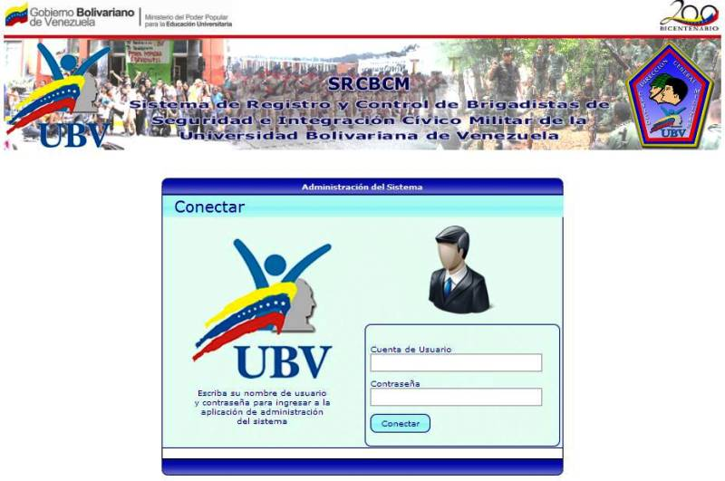Ilustración 1: Autenticación

En esta pantalla encontramos un formulario, el cual se define como el Primer Paso: autenticación e Ingreso al sistema: En él se debe llenar todos y cada uno de los campos requeridos, con el fin de accesar a la pantalla de inicio del sistema. Los campos a llenar son:
- Cuenta del Usuario
- Contraseña

Se debe recalcar que el sistema distingue entre las mayuscuals y minusculas.

Por ultimo se debe pulsar el botón Conectar, para que el sistema valide lo datos.
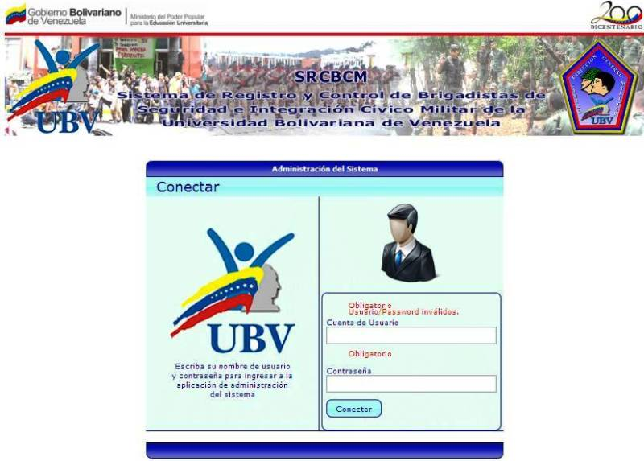
Ilustración 2: Errores de Autenticación

- Si los campos no se llenan de manera completa o los datos ingresados no son válidos, el sistema muestra un mensaje de error en la pantalla.

- Luego de hacer clic en el botón Conectar, el sistema muestra una nueva pantalla que despliega el menú principal de la aplicación administrador.

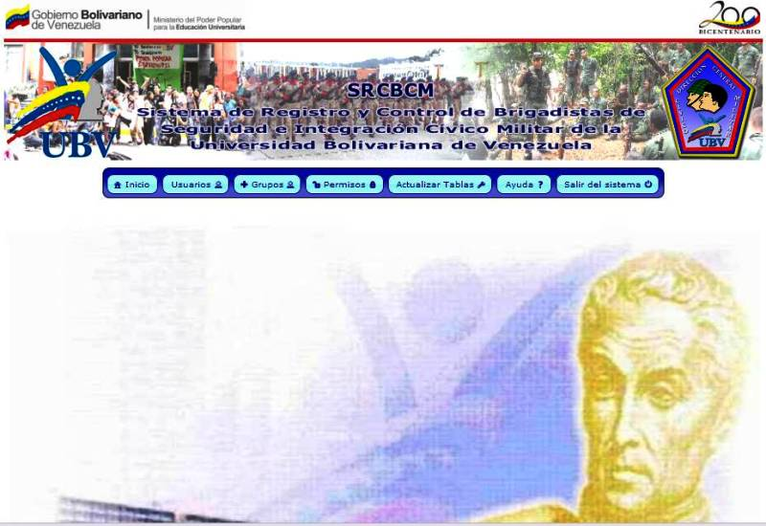Ilustración 3: Menú principal administrar sistema
En esta pantalla se muestra el menú principal el cual consta de (6) enlaces:
- Inicio (muestra el Menú Principal).
- Usuarios (muestra los formularios de datos para el ingreso de los nuevos usuarios la edición y la eliminación de los mismos).
- Grupos (muestra los formularios de datos para el ingreso, edición y eliminación de grupos).
- Permisos (muestra los formularios de datos para el ingreso, edición y eliminación de permisos).
- Actualizar Tablas ( muestra las diferentes formularios para la actualización de las tablas PPFG; Sedes y Tipos de Actividades)
- Ayuda ( muestra el manual del administrador donde se le dará a conocer paso por paso las funciones de la aplicación).

Al seleccionar la botón Usuarios se pueden realizar varias acciones, las cuales son:

- Ingresar un Nuevo usuario aquí se despliega el formulario donde el administrador deberá vaciar la información referente al usuario que quiere agregar.
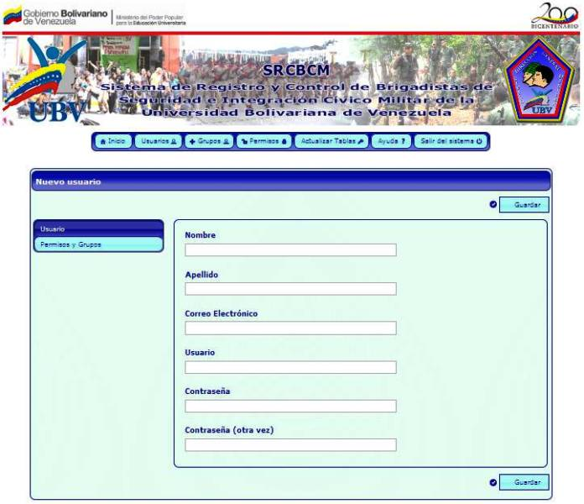
Ilustración 4: Formulario nuevo usuario

- Editar usuario aquí se despliega el formulario lleno de los datos del usuario que se desea editar, luego de realizar los cambios el usuario debe pulsar el botón guardar.
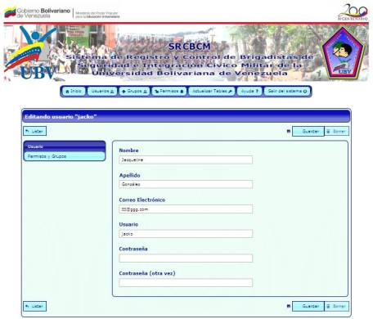

Ilustración 5: Edición de usuario
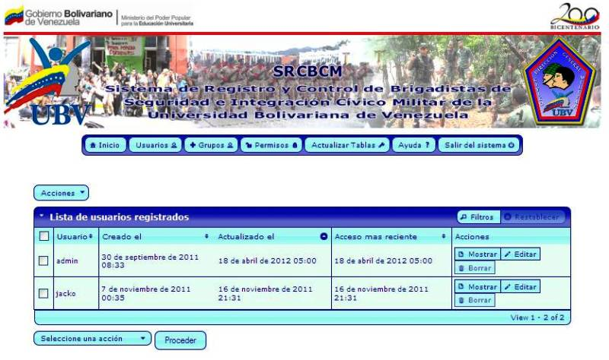Ilustración 6: Lista de usuarios registrados
- Listar y Borrar usuarios registrados aquí se despliega la lista de usuarios registrados en esta interfaz el administrador podrá también seleccionar el usuario registrado y borrarlo.
Al seleccionar la botón Grupos se pueden realizar varias acciones, las cuales son:
- Ingresar un Nuevo grupo aquí se despliega el formulario donde el administrador deberá vaciar la información referente al grupo que quiere agregar.
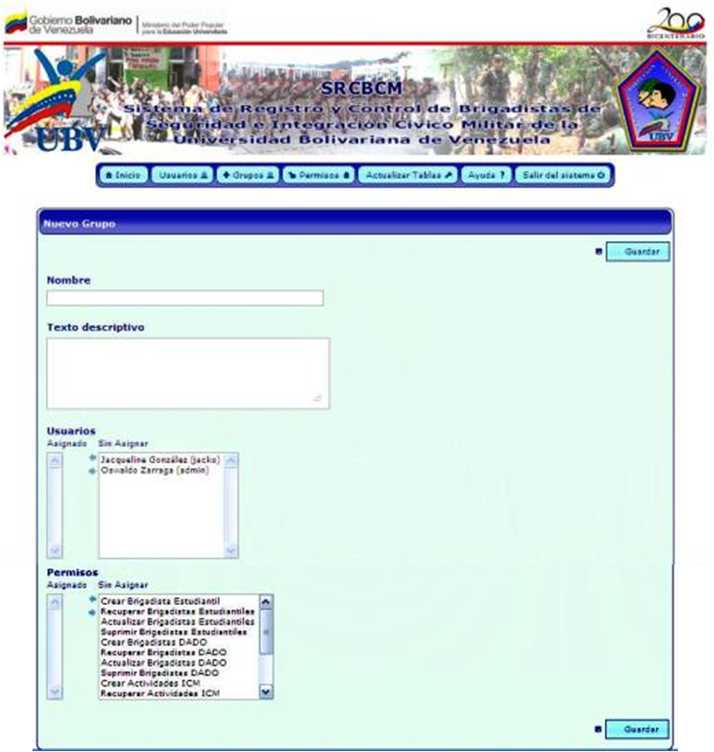
Ilustración 7: Formulario Nuevo grupo
- Editar grupo aquí se despliega el formulario lleno de los datos del grupo que se desea editar, luego de realizar los cambios el grupo debe pulsar el botón guardar.
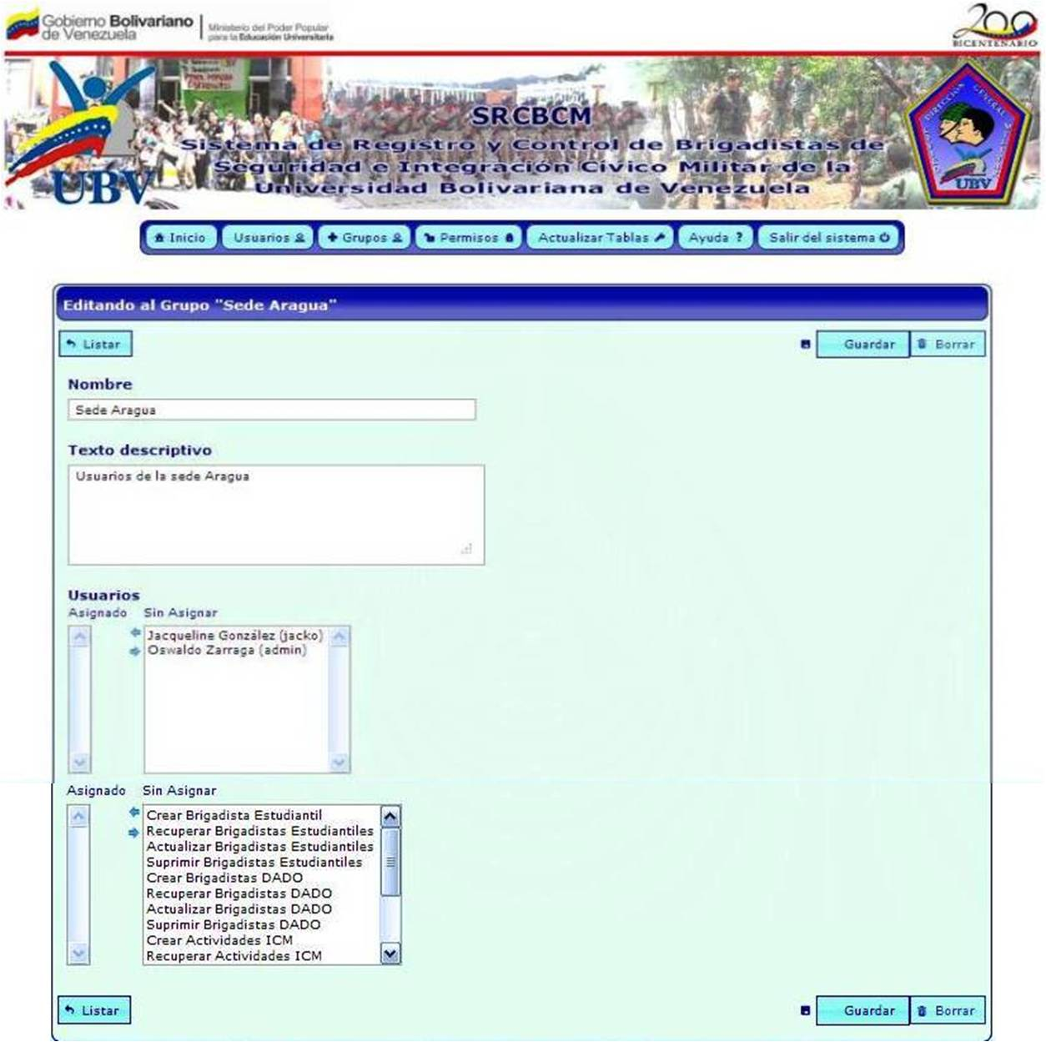
Ilustración 8: Edición de grupo
- Listar y Borrar grupos registrados aquí se despliega la lista de grupos registrados en esta interfaz el administrador podrá también seleccionar un grupo registrado y borrarlo.
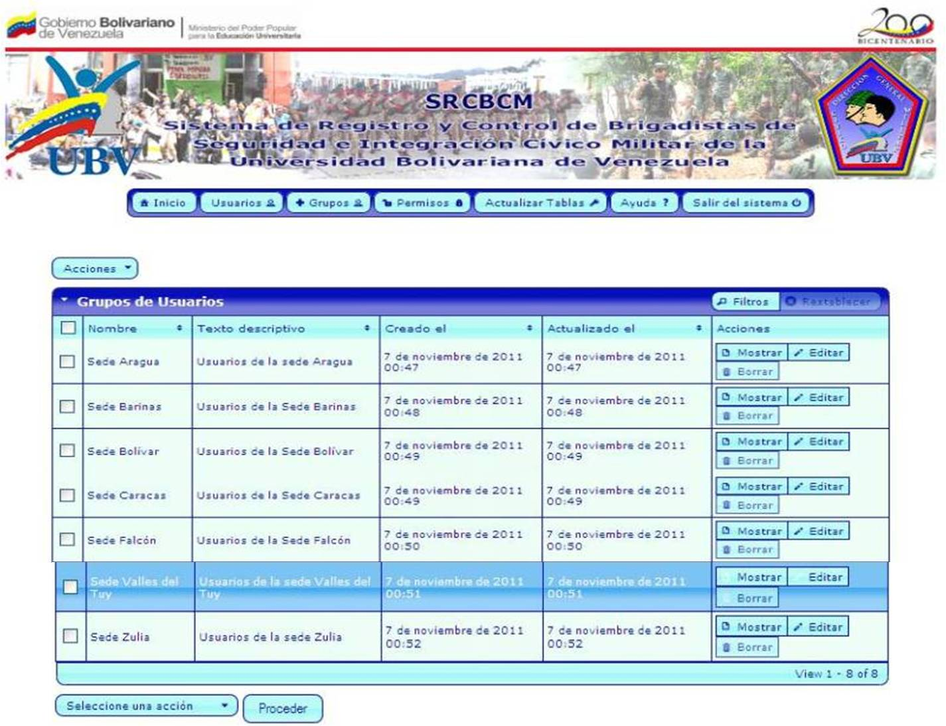Ilustración 9: Lista de grupos registrados

Al seleccionar la botón Permisos se pueden realizar varias acciones, las cuales son:
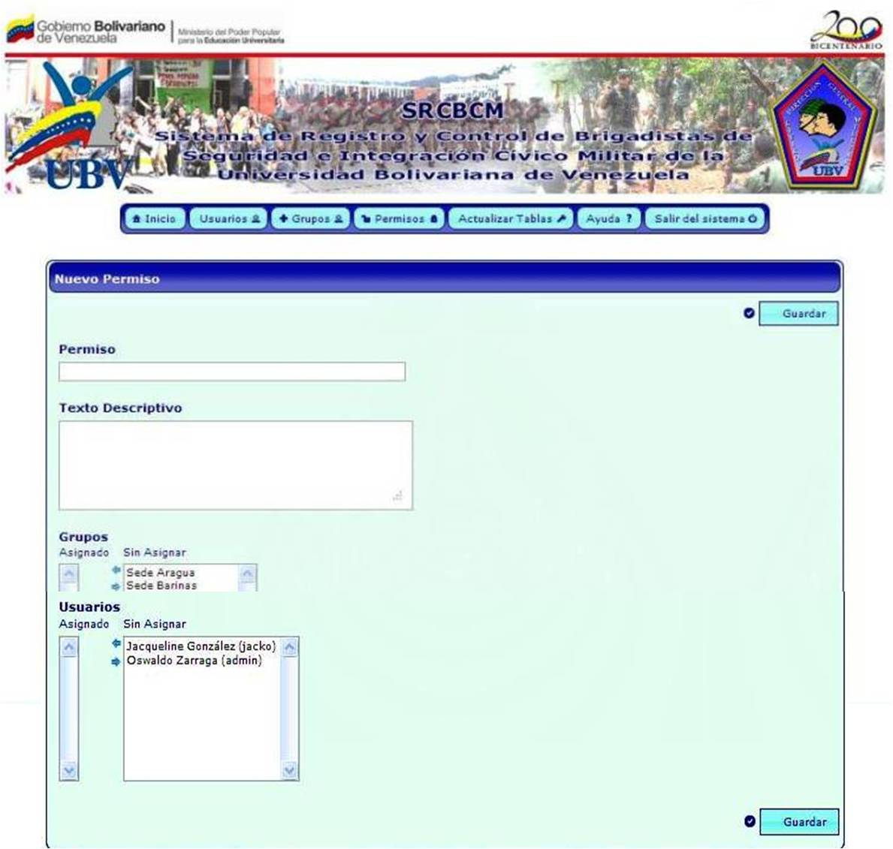
Ilustración 10: Formulario nuevo permiso
- Ingresar un Nuevo permiso aquí se despliega el formulario donde el usuario administrador deberá vaciar la información referente a los permisos que quiere agregar.
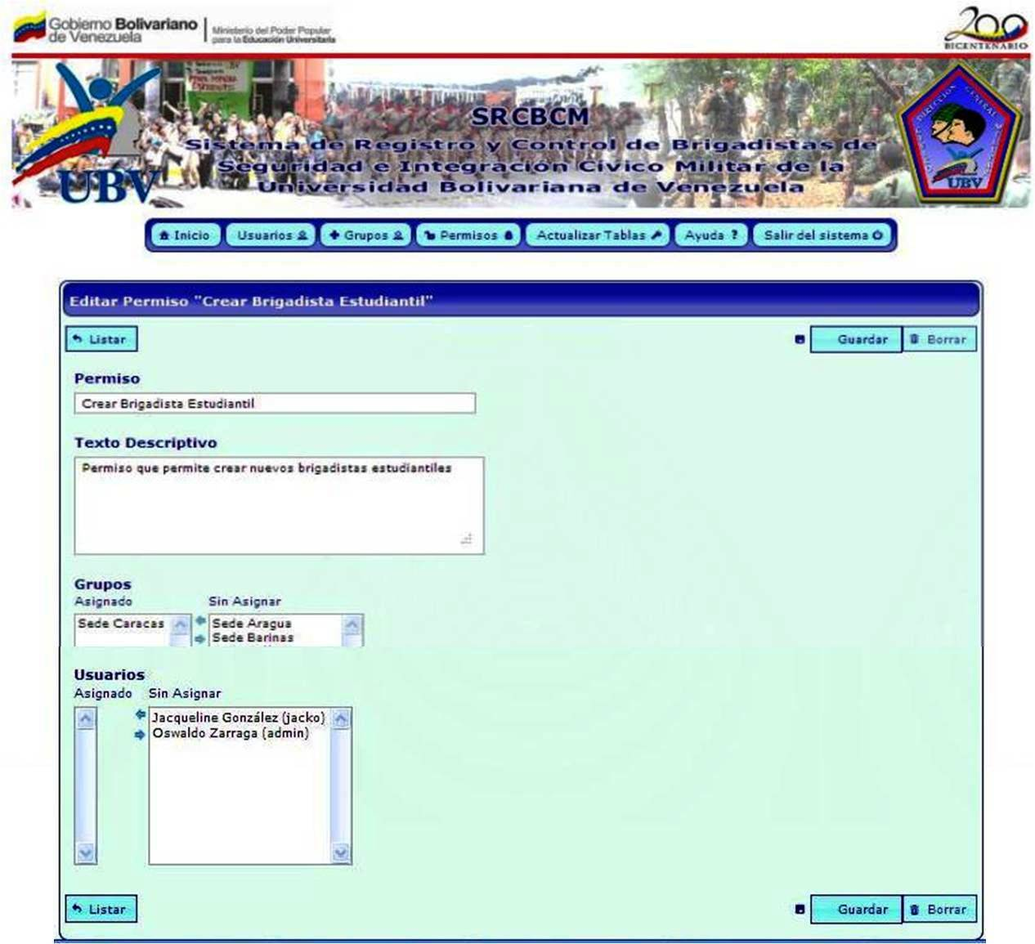
Ilustración 11: Edición de Permiso
- Editar permisos aquí se despliega el formulario lleno de los datos del permiso que se desea editar, luego de realizar los cambios el usuario debe pulsar el botón guardar.
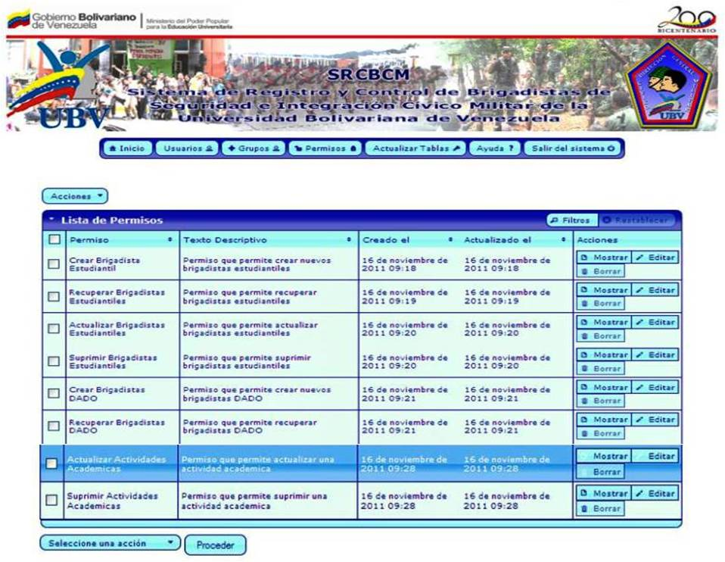Ilustración 12: Listar y borrar permisos
- Listar y Borrar permisos aquí se despliega la lista de permisos registrados, en esta interfaz el administrador podrá también seleccionar un permiso registrado y borrarlo.

N° | Nombre del Permiso | Descripción del Permiso
1 | Crear Brigadista Estudiantil | Permite crear nuevos brigadistas estudiantiles
2 | Recuperar Brigadistas  Estudiantiles | Permite recuperar brigadistas estudiantiles
3 | Actualizar Brigadistas  Estudiantiles | Permite actualizar brigadistas estudiantiles
4 | Actualizar Brigadistas  Estudiantiles | Permite suprimir brigadistas estudiantiles
5 | Crear Brigadistas DADO | Permite crear nuevos brigadistas DADO
6 | Recuperar Brigadistas DADO | Permite recuperar brigadistas DADO
7 | Actualizar Brigadistas DADO | Permite actualizar brigadistas DADO
8 | Suprimir Brigadistas DADO | Permite suprimir brigadistas DADO
9 | Crear Actividades ICM | Permite crear una nueva actividad ICM
10 | Recuperar Actividades ICM | Permite recuperar una actividad ICM
11 | Actualizar Actividades ICM | Permiso que permite actualizar una actividad ICM
12 | Suprimir Actividades ICM | Permiso que permite suprimir una actividad ICM
13 | Crear Actividades  Académicas | Permite crear una nueva actividad académicas
14 | Recuperar Actividades  Académicas | Permiso que permite recuperar una actividad académicas
15 | Actualizar Actividades  Académicas | Permite actualizar una actividad académicas
16 | Suprimir Actividades  Académicas | Permite suprimir una actividad académicas
Tabla 2: Restricciones de permisos

- OBSERVACION: los permisos que se encuentran en la tabla son fijos, los cuales están fuertemente relacionadas con el controlador de acciones y si se eliminan se necesitan recrearlos nuevamente tal cual están en referida tabla y asignarlos nuevamente a cada usuario.

Al seleccionar el botón de Actualizar Tablas, se despliegan otros botones, los cuales son:
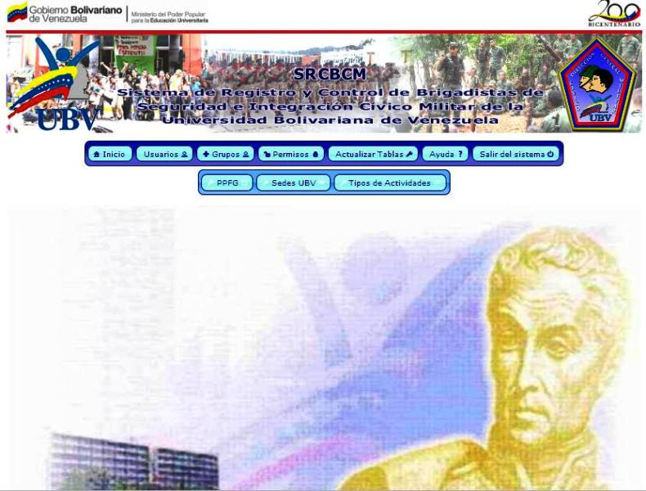Ilustración 13: Tipos de actividades
- Programas de Formación de Grado (PPFG)
- Sedes UBV
- Tipos de Actividades

Al pulsar la opción PPFG se pueden realizar varias acciones, las cuales son:
- Ingresar un Nuevo PPFG aquí se despliega el formulario que deberá llenar el administrador para agregar un nuevo Programa de Formación de Grado.
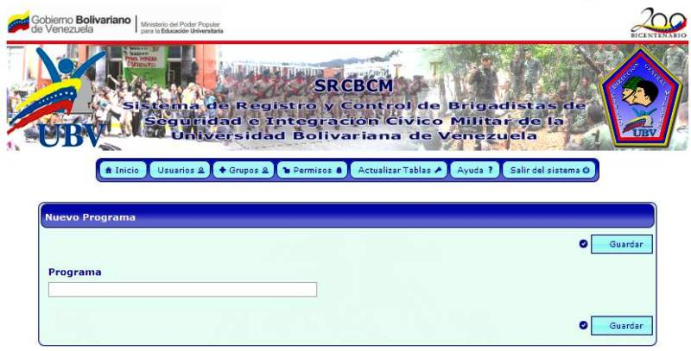

Ilustración 14: Formulario nuevo PFG
- Editar los PPFG este despliega el formulario con los datos del PFG a editar, una vez realizado los cambios se pulsa el botón guardar.
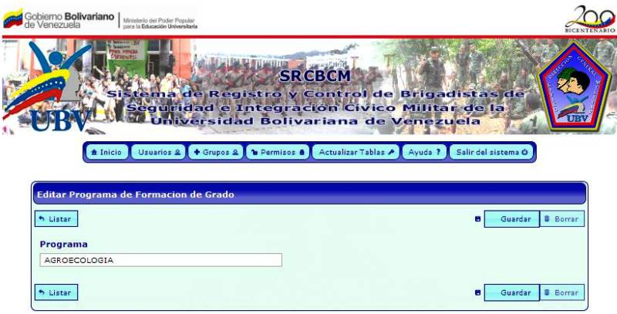

Ilustración 15: Edición de PFG

- Listar y Borrar PPFG este despliega el listado de todos los PFG agregados, en esta interfaz el administrador podrá también seleccionar un PFG registrado y borrarlo.

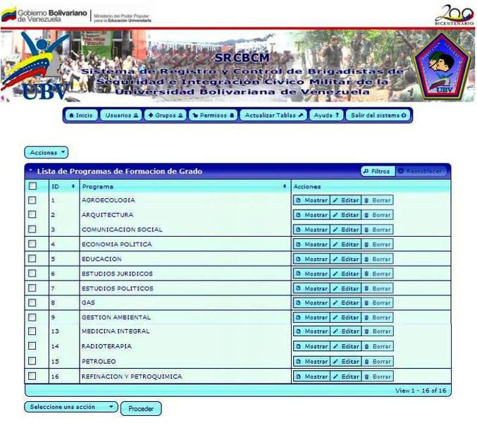

Ilustración 16: Listar y borrar PPFG

Al pulsar la opción Sedes UBV se pueden realizar varias acciones, las cuales son:
- Ingresar un Nueva sede UBV aquí se despliega el formulario que deberá llenar el administrador para agregar un nueva Sede UBV.
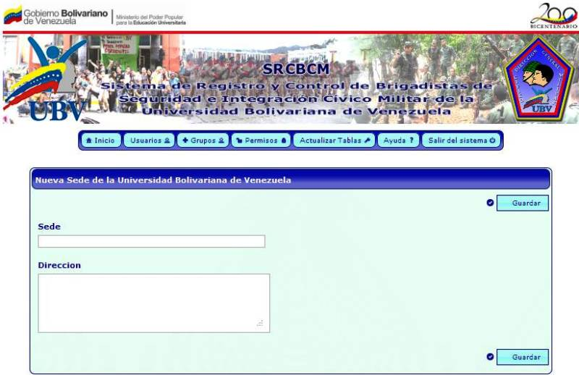
Ilustración 17: Ingresar nueva sede UBV
- Editar sede UBV este despliega el formulario con los datos de la sede a editar, una vez realizado los cambios se pulsa el botón guardar.
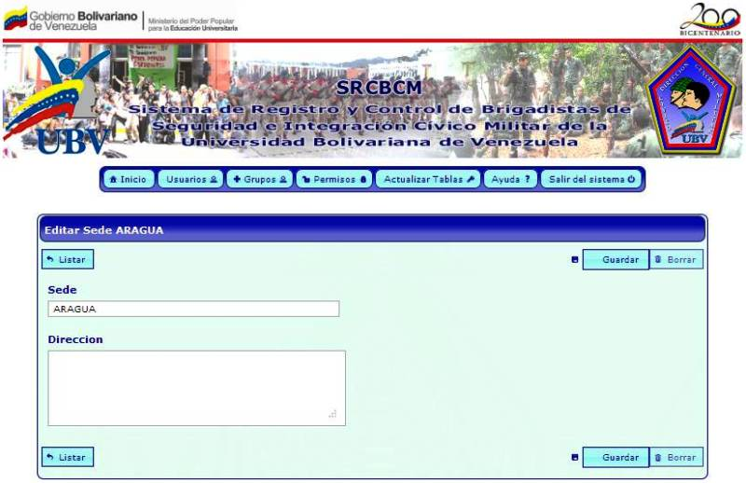
Ilustración 18: Editar sede UBV
- Listar y Borrar sede UBV,este despliega el listado de todos las sedes agregadas, en esta interfaz el administrador podrá también seleccionar una sede registrada y borrarla.
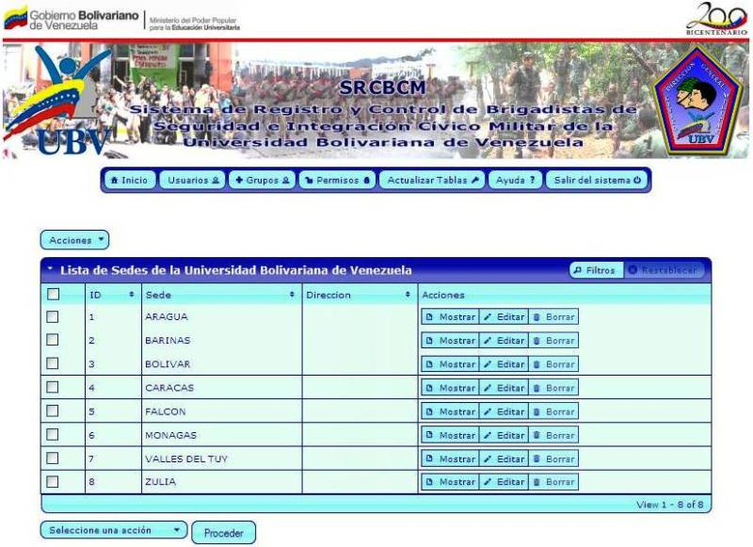Ilustración 19: Listar y borrar sede UBV

Al pulsar la opción Tipos de Actividades se pueden realizar varias acciones, las cuales son:
- Ingresar un Nuevo tipo de actividad aquí se despliega el formulario que deberá llenar el administrador para agregar un nuevo tipo de actividad.
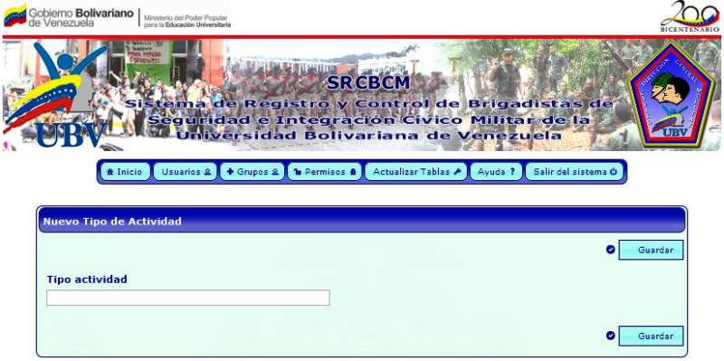
Ilustración 20: Formulario nuevo tipo de actividad

- Editar un tipo de actividad este despliega el formulario con los datos de la sede a editar, una vez realizado los cambios se pulsa el botón guardar.
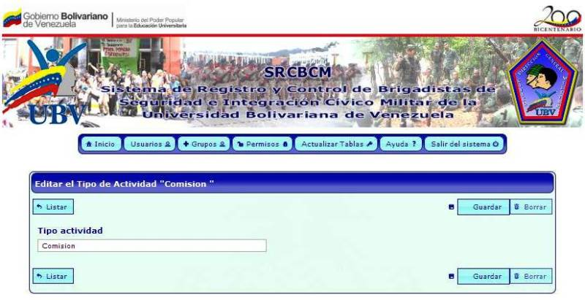
Ilustración 21: Editar tipo de actividad
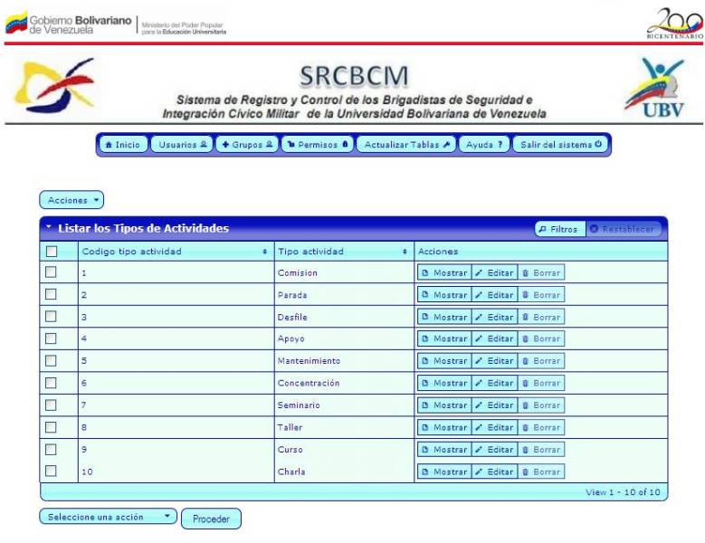
- Listar y Borrar tipo de actividad este despliega el listado de todos los tipos de actividades, en esta interfaz el administrador podrá también seleccionar un tipo de actividades registrada y borrarla.

Al pulsar el botón Ayuda se podrá acceder al manual del usuario administrador:

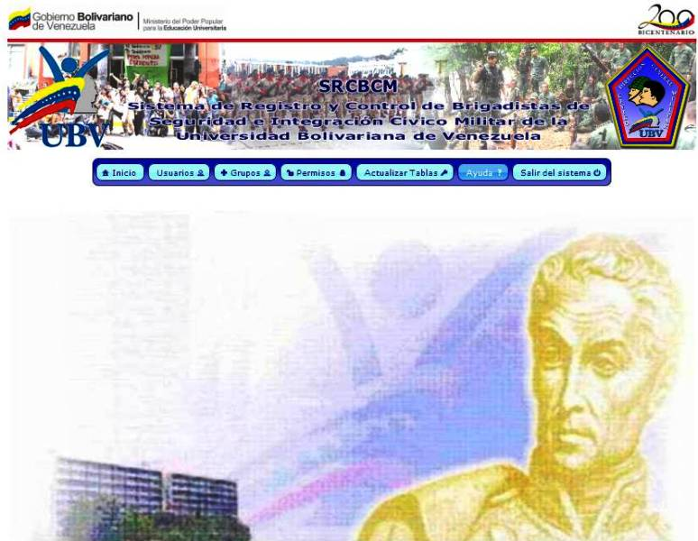
Ilustración 22: Ayuda

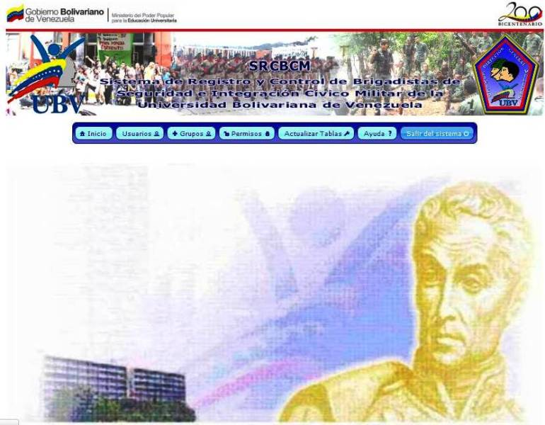
Ilustración 23: Salir del sistema

Al seleccionar el botón de Salir: el usuario sale del sistema y la aplicación lo redicciona a la pagina de autenticación.

